Министерство образования Республики Беларусь
Оршанский колледж ВГУ имени П.М. Машерова

Отчет

по модулю № 7
«Проектная работа»
по учебной практике по программированию

Выполнил учащийся Романкевич А.А.
группы 3ПОИС24 19.10.2026 г.

Проверил Алейников М.А.
19.10.2026 г.

Орша, 2026
Ход работы.
Задания.
Модуль 7. Проектная работа
Задание 7.1. Выберите проект, который вы разработали в рамках предмета Основы алгоритмизации и программирования.
Выполнение задания 7.1.
Для выполнения задания был выбран курсовой проект по учебному предмету «Основы алгоритмизации и программирования» – игровое приложение «Пинг-понг» («PING PONG») на DirectDraw. Предметной областью проекта является компьютерная реализация классической аркадной игры, появившейся в 1972 году (аркадный автомат Pong компании Atari). Цель проекта – разработать игру на языке C# с использованием низкоуровневого графического API DirectDraw и на практике изучить двойную буферизацию, игровой цикл и обработку столкновений.
Проект выбран потому, что он охватывает основные темы предмета: алгоритмы, объектно-ориентированное программирование, работу с файлами и обработку исключений. Анализ аналогов (Pong, Arkanoid, Pong Masters, Pong Classic) показал типичные недостатки: примитивную физику отскока, рекламу и невозможность настроить сложность противника. В разработанной игре они устранены: угол отскока зависит от места удара по ракетке, предусмотрены три уровня сложности компьютера и сохранение рекорда.
В задачи проекта входили:
– анализ предметной области и существующих аналогов;
– проектирование архитектуры игры и математической модели движения мяча;
– разработка программы на C# с использованием DirectDraw;
– тестирование приложения и составление технической документации.
Программа может использоваться для досуга, а также как демонстрационный материал при изучении основ разработки игр и физических моделей. Для разработки использованы: Microsoft Visual Studio 2022, язык C# (.NET Framework 3.5), библиотека Microsoft.DirectX.DirectDraw, GDI+ для рисования, Newtonsoft.Json для хранения настроек. Модели построены в AllFusion Process Modeler (IDEF0), UML и draw.io. Главное окно игры показано на рисунке 7.1.
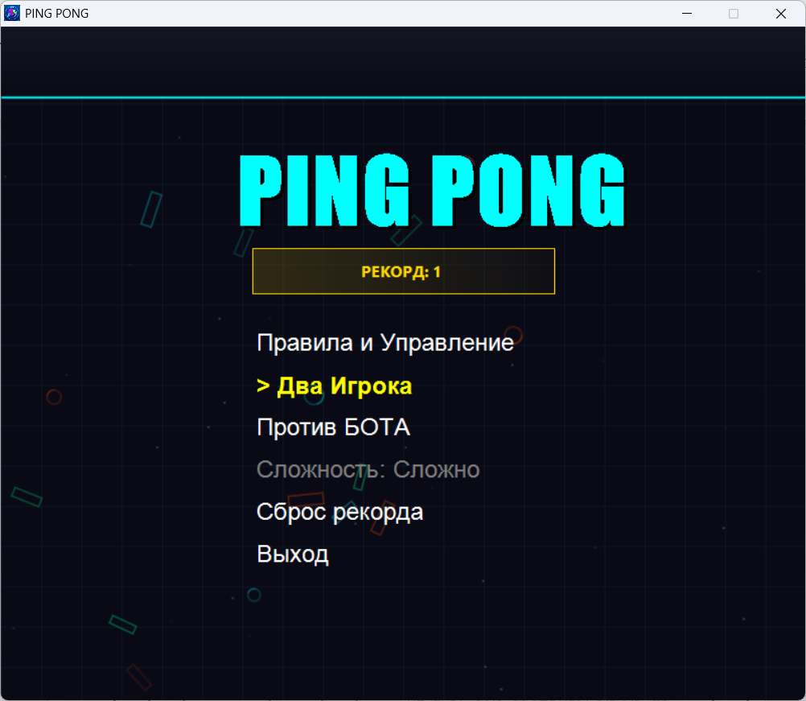
Рисунок 7.1 – Главное окно игры «PING PONG»

Задание 7.2. Сформулируйте требования к проекту и создайте план разработки.
Выполнение задания 7.2.
Требования сформулированы в техническом задании курсового проекта.
Функциональные требования:
– главное меню с выбором режима («Против БОТА» и «Два Игрока»), уровня сложности, пунктами «Правила и Управление», «Сброс рекорда» и «Выход»;
– режим двух игроков: левая ракетка управляется клавишами W и S, правая – стрелками вверх и вниз; в режиме против компьютера правой ракеткой управляет искусственный интеллект с тремя уровнями сложности (легкий, средний, сложный);
– физика мяча: постоянный модуль скорости, отскок от верхней и нижней границ, отскок от ракеток с зависимостью угла от места удара;
– подсчет очков, матч до 11 очков, экран окончания игры с победителем;
– пауза (клавиша P), выход в меню (Esc), сохранение рекорда и настроек между запусками.
Нефункциональные требования: работа в Windows, фиксированное окно 800×670 пикселей (игровое поле 800×600), двойная буферизация без мерцания, устойчивость к ошибкам файловой системы. По техническому заданию программа делится на модули: инициализации, игрового цикла, отрисовки, обработки ввода, физики и коллизий, искусственного интеллекта, подсчета очков, меню и настроек. Входные данные и их ограничения приведены в таблице 7.2.1.
Таблица 7.2.1 – Входные данные и ограничения
Данные | Ограничения
Нажатия клавиш | Только W, S, стрелки вверх и вниз, P, Esc; остальные клавиши игнорируются
Режим игры | Только «Два игрока» или «С компьютером»
Уровень сложности | Только лёгкий, средний или сложный (в режиме с компьютером)
Пауза | Только в состоянии игры; повторное нажатие P снимает паузу
Выход в меню | Доступен в любой момент, кроме главного меню

Данные хранятся в двух файлах: highscore.txt (рекорд, одно целое число) и settings.json (настройки). При их отсутствии программа создает файлы со значениями по умолчанию. Движение мяча описывается математической моделью. При отскоке от верхней и нижней границ меняется знак вертикальной скорости, при ударе о ракетку меняется знак горизонтальной скорости, а вертикальная корректируется по месту удара:
x(t) = x0 + Vx · t, y(t) = y0 + Vy · t
Δ = (Yball – Ypaddle) / (Hpaddle / 2), Vy' = Vy + K · Δ, Vx' = –Vx
где K – коэффициент изменения вертикальной скорости, Δ – смещение точки удара относительно центра ракетки (от –1 до 1). План разработки приведен в таблице 7.2.2.
Таблица 7.2.2 – План разработки проекта
№ | Этап | Содержание | Результат
1 | Анализ | Предметная область, история игры, анализ аналогов и их недостатков | Обоснование актуальности
2 | Техническое задание | Функции, модули программы, данные, требования к надежности | Техническое задание
3 | Проектирование | Алгоритм игрового цикла, математическая модель, модели IDEF0 и UML, выбор технологий | Схемы и модели
4 | Интерфейс | Меню, игровое поле, экраны паузы, правил и конца игры, двойная буферизация | Рабочий интерфейс
5 | Логика игры | Игровой цикл, физика, искусственный интеллект, счет, рекорд, обработка ошибок | Игровой движок
6 | Тестирование | Контрольные примеры и методики тестирования, отладка | Протоколы тестов
7 | Документация | Пояснительная записка, справочная система, Readme | Комплект документов

Задание 7.3. Разработайте проект, следуя плану и используя полученные знания и навыки.
Выполнение задания 7.3.
Разработка выполнена по этапам 4–5 плана. Приложение построено на основе конечного автомата: перечисление GameState (Menu, Playing, Pause, GameOver, Rules) определяет, как обрабатываются ввод и отрисовка. Главное меню оформлено в стиле неонового минимализма. В него входят заголовок «PING PONG» (шрифт Impact, 65 pt) с тенью, панель рекорда из файла, список из шести пунктов с маркером «>» у выбранного и динамический фон из звездного неба и вращающихся декораций.
Для плавной анимации (120 кадров в секунду) применена двойная буферизация: кадр рисуется во вторичной поверхности (backSurface) и копируется на первичную (primarySurface), связанную с окном через Clipper. Это исключает мерцание. Игровое поле показано на рисунке 7.2.
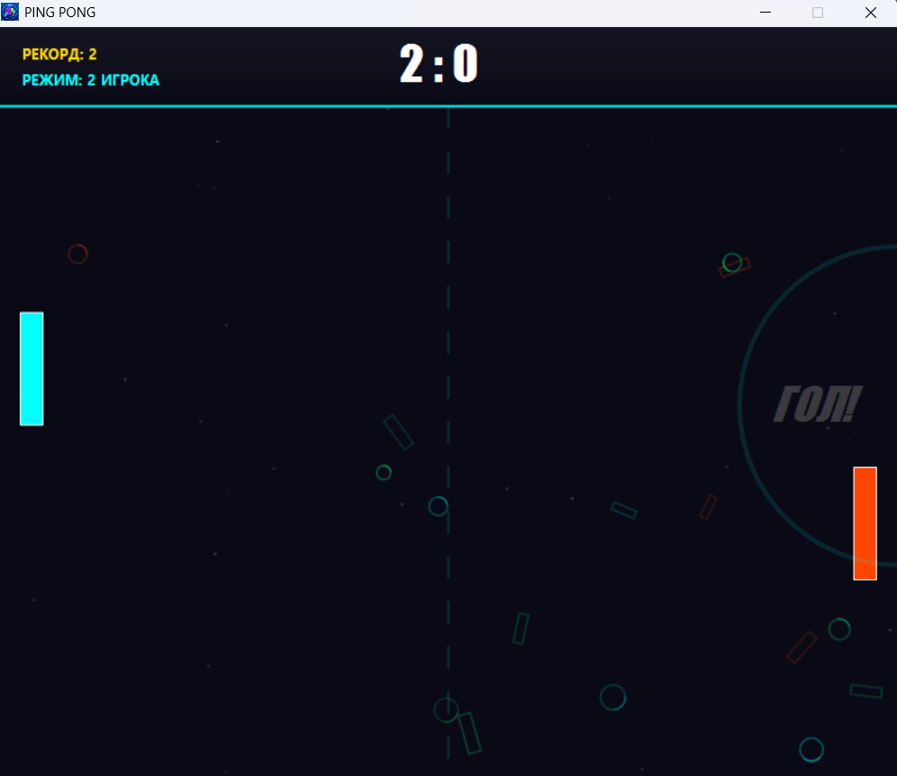
Рисунок 7.2 – Игровое поле (режим «2 игрока»)

На каждом шаге игрового цикла программа выполняет действия в следующем порядке:
– опрос клавиатуры (W, S, стрелки, P, Esc) и перемещение ракеток с учетом границ поля;
– расчет положения мяча и проверка столкновений с границами и ракетками;
– при выходе мяча за границу – гол: начисление очка, проверка рекорда, возврат мяча в центр;
– при счете 11 – переход в состояние GameOver и вывод победителя;
– очистка заднего буфера, отрисовка кадра и переключение страниц (Flip).
Игровой цикл работает с фиксированным шагом физики (Fixed Timestep). Таймер вызывает метод GameLoop каждые 10 мс, прошедшее время накапливается в переменной accumulator, а физика (UpdatePhysics) вызывается с шагом FixedDeltaTime = 1000 / 120 мс (листинг 7.3.1). Поэтому скорость игры не зависит от мощности компьютера, а мяч не проходит сквозь ракетки. Число шагов физики за один кадр ограничено, что защищает от зависания при просадках производительности.
Листинг 7.3.1. Игровой цикл с фиксированным шагом (метод GameLoop).
private void GameLoop(object sender, EventArgs e)
{
DateTime now = DateTime.Now;
float elapsedMs = (float)(now - lastFrameTime).TotalMilliseconds;
lastFrameTime = now;
if (elapsedMs > 100f) elapsedMs = 100f;
if (currentState == GameState.Playing)
{
if (isGoalAnimating)
{
// ... анимация гола (600 мс)
}
else
{
// Накопление времени для фиксированного шага
accumulator += elapsedMs;
while (accumulator >= FixedDeltaTime)
{
UpdatePhysics(FixedDeltaTime);
accumulator -= FixedDeltaTime;
}
}
}
}

Отскок мяча рассчитывается в методе CalculateBounce (листинг 7.3.2). Вертикальная скорость зависит от смещения точки удара относительно центра ракетки, поэтому удар по краю дает острый угол. Горизонтальная скорость растет на 5% после каждого удара (SpeedIncrement = 1,05) до предела MaxBallSpeed = 1,4.
Листинг 7.3.2. Расчет отскока мяча от ракетки (метод CalculateBounce).
private void CalculateBounce(float paddleY)
{
float ballCenterY = ballY + BallSize / 2f;
float paddleCenterY = paddleY + PaddleHeight / 2f;
float offset = (ballCenterY - paddleCenterY) / (PaddleHeight / 2f);
ballVx = -ballVx * SpeedIncrement;
ballVy = offset * 0.4f;
// Ограничение скорости
if (Math.Abs(ballVx) > MaxBallSpeed)
ballVx = Math.Sign(ballVx) * MaxBallSpeed;
}

Искусственный интеллект реализован в методе UpdateAI (листинг 7.3.3). Бот следит за мячом, когда тот летит в его сторону. Уровень сложности задает скорость ракетки (45%, 65% и 100% от базовой) и допустимую погрешность (22, 10 и 0 пикселей). Рядом с целью ракетка замедляется, чтобы не дрожать.
Листинг 7.3.3. Управление ракеткой компьютера (метод UpdateAI).
private void UpdateAI(float dt)
{
if (ballVx > 0)
{
float paddleCenterY = rightPaddleY + PaddleHeight / 2f;
float ballCenterY = ballY + BallSize / 2f;
float diffY = ballCenterY - paddleCenterY;
float botSpeedFactor = 1.0f;
float errorMargin = 0f;
// Выбор параметров в зависимости от сложности
if (currentDifficulty == Difficulty.Легко)
{
botSpeedFactor = 0.45f;
errorMargin = 22f;
}
else if (currentDifficulty == Difficulty.Средне)
{
botSpeedFactor = 0.65f;
errorMargin = 10f;
}
float currentSpeed = PaddleSpeedBase * botSpeedFactor * dt;
// Плавное замедление при приближении к цели
if (Math.Abs(diffY) < 40f)
currentSpeed *= (Math.Abs(diffY) / 40f);
if (currentSpeed > 3.5f) currentSpeed = 3.5f;
// Движение к цели с учётом погрешности
if (Math.Abs(diffY) > (currentSpeed / 2f) + errorMargin)
{
if (diffY > 0) rightPaddleY += currentSpeed;
else rightPaddleY -= currentSpeed;
}
}
// Ограничение движения ИИ
if (rightPaddleY < UIHeaderHeight) rightPaddleY = UIHeaderHeight;
if (rightPaddleY + PaddleHeight > TotalHeight)
rightPaddleY = TotalHeight - PaddleHeight;
}

Отказоустойчивость обеспечена блоками try-catch в методах LoadHighScore, SaveHighScore, LoadSettings и SaveSettings. Если файлы highscore.txt и settings.json отсутствуют или повреждены, программа продолжает работу со значениями по умолчанию. Ресурсы DirectDraw освобождаются при закрытии формы, а игровой таймер останавливается. Для оформления использованы след мяча (12 последних позиций), анимация гола длительностью 600 мс (надпись «ГОЛ!» и расходящееся кольцо) и анимированный фон меню.
Задание 7.4. Проведите тестирование и отладку проекта.
Выполнение задания 7.4.
Тестирование выполнено по трем методикам:
– функциональное – проверка всех функций технического задания: инициализации, меню, игрового процесса, работы ИИ и визуализации;
– на граничные значения – ракетки у границ поля, удар по краю ракетки, счет 11, предельная скорость мяча, одновременное нажатие противоположных клавиш;
– отказоустойчивости – удаление и повреждение файлов рекорда и настроек, проверка запуска без них.
Тесты выполнялись на компьютере с Windows 11, 24 ГБ оперативной памяти и видеокартой с поддержкой DirectX 9.0c. Дополнительно программа проверена в Windows 10 и в длительной игровой сессии (более часа): производительность не падает, утечек памяти нет. Разработано девять контрольных примеров, их результаты приведены в таблице 7.4.1.
Таблица 7.4.1 – Результаты контрольных примеров
№ | Проверка | Ожидаемый результат | Результат
1 | Инициализация | Окно 800×670, главное меню с заголовком и рекордом | Пройден
2 | Навигация по меню | Выбор пункта запускает режим или показывает правила | Пройден
3 | Управление ракетками | Плавное движение, ракетки не выходят за границы поля | Пройден
4 | Физика отскока | Удар в центр – горизонтальный отскок, в край – под острым углом | Пройден
5 | Работа ИИ | Поведение бота соответствует уровню сложности | Пройден
6 | Подсчет очков | При 11 очках экран окончания игры с победителем | Пройден
7 | Анимация гола | Кольцо, надпись «ГОЛ!», мяч возвращается в центр | Пройден
8 | Рекорд и настройки | После перезапуска значения сохранены | Пройден
9 | Пауза и состояния | Клавиша P – пауза, Esc – выход в меню | Пройден

Отладка. В ходе тестирования выявлен один несущественный дефект: при очень высокой скорости мяча и резком движении ракетки мяч иногда на один кадр «проскальзывал» сквозь ракетку. Причиной была дискретность проверки столкновений. Дефект устранен внедрением предиктивной проверки (расчет пересечения траектории мяча с гранью ракетки по прогнозируемым координатам следующего кадра). После исправления все тесты на граничные значения пройдены. Пример результата теста показан на рисунке 7.3.

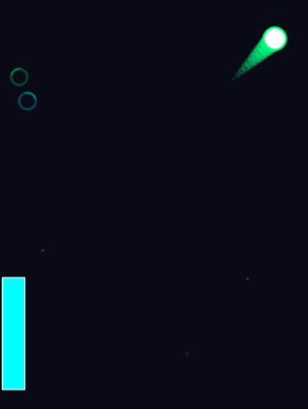
Рисунок 7.3 – Результат тестирования (проверка отскока мяча)

Задание 7.5. Подготовьте документацию и презентацию для защиты проекта перед преподавателями.
Выполнение задания 7.5.
Для проекта подготовлена следующая документация:
– пояснительная записка курсового проекта: введение, четыре раздела, заключение, список источников и приложения (текст программы, результаты тестирования, документация пользователя);
– техническое задание, блок-схема игрового цикла, диаграммы IDEF0 и диаграмма вариантов использования UML;
– справочная система: экран «Правила и Управление» в программе (рисунок 7.4) и файл Readme.txt, который поставляется вместе с игрой. В Readme.txt описаны программа, системные требования, установка, управление, режимы и правила игры, состав пакета и устранение неисправностей.
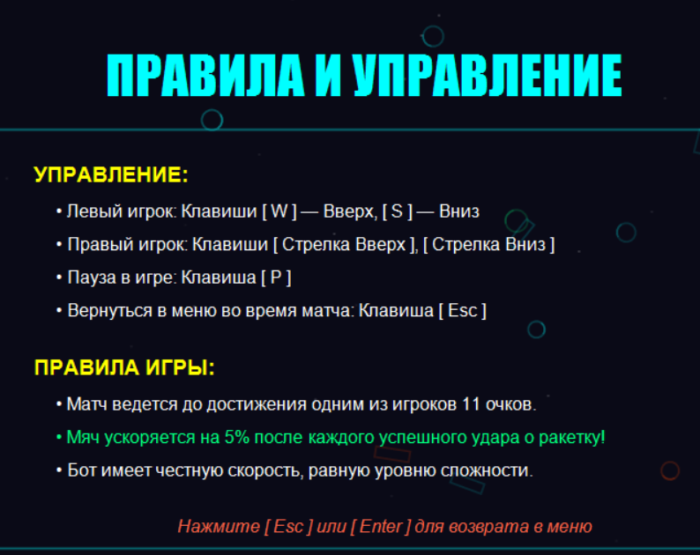
Рисунок 7.4 – Экран «Правила и Управление»

Структура презентации для защиты проекта приведена в таблице 7.5.1.
Таблица 7.5.1 – Структура презентации
Слайд | Название | Содержание
1 | Тема проекта | Название, автор, руководитель
2 | Цель и задачи | Цель проекта и перечень задач
3 | Аналоги и актуальность | Недостатки существующих игр и пути их устранения
4 | Техническое задание | Функции, режимы игры, управление
5 | Технологии | C#, .NET Framework 3.5, DirectDraw, средства моделирования
6 | Модель и алгоритм | Математическая модель отскока, алгоритм игрового цикла
7 | Интерфейс | Главное меню, игровое поле, экраны правил и конца игры
8 | ИИ и надежность | Уровни сложности бота, обработка ошибок
9 | Тестирование | Методики и результаты контрольных примеров
10 | Заключение | Выводы и возможности развития проекта

Вывод: ссылка на репозиторий GitHub: https://github.com/supwew/praktika.git

